**Урок обобщения и систематизации знаний по теме: «Векторы в пространстве»**

**Цели урока:**

* Образовательные:
  + обеспечить повторение, обобщение и систематизацию материала темы "Скалярное произведение векторов".
  + создать условия контроля (самоконтроля) усвоения знаний и умений.
* Развивающие: способствовать формированию умений применять приемы: сравнения, обобщения, выделения главного, переноса знаний в новую ситуацию, развитию математического кругозора, мышления и речи, внимания и памяти.
* Воспитательные: содействовать воспитанию интереса к математике и ее приложениям, активности, мобильности, умения общаться, общей культуры.

**Тип урока:** урок обобщения и систематизации знаний.

**Методы обучения:** эвристический. Решение познавательных обобщающих задач, системные обобщения, самопроверка. Тестовая проверка уровня знаний.

**Оборудование:** экран, компьютер, мультимедийная аппаратура, презентация урока (Приложение 1)

**План урока**

1. Орг.момент.
2. Теоретическая разминка.
3. Решение задач у доски.
4. Итог урока.
5. Домашнее задание.

**1. Организационный момент**

Французский писатель Анатоль Франс однажды заметил: "Учиться можно только весело: Чтобы переваривать знания, надо поглощать их с аппетитом". Так вот, давайте сегодня на уроке будем следовать этому совету писателя, будем активны, внимательны, будем поглощать знания с большим желанием, ведь они пригодятся вам в вашей дальнейшей жизни.

Сегодня у нас заключительный урок по теме "Скалярное произведение векторов".

Значит, какие цели мы сегодня себе поставим?

Правильно. Сегодня мы с вами будем повторять, обобщать, приводить в систему полученные знания, и учится применять их к решению задач.

Перед нами стоит задача - показать свои знания и умения при решении задач различного уровня сложности.

**Итак, начнём урок с теоретической разминки.**

**1 задание:**

**Перед вами кроссворд, давайте вместе его разгадаем:**

**Вопросы по горизонтали:**

**1)Отрезок, у которого указано, какой из его концов считается началом, какой концом (вектор).**

**2) Коэффициенты в разложении вектора по координатным векторам называются…(координаты)..вектора.**

**3) Геометрическая фигура, при которой складываются три некомпланарных вектора (параллелепипед)**

**4)Как называются векторы, если при откладывании их от одной и той же точки они будут лежать в одной плоскости ( компланарные ).**

**Вопросы по вертикали:**

**5) Произведение векторов (скаляр).**

**6)Третья координата точки в пространстве (аппликата).**

**7)Вектор, длина которого равна единицы (единичный).**

**8)Вторая координата точки в пространстве (ордината).**

Определения мы с вами повторили, давайте вспомним основные формулы.

**Задание №2**

Я сейчас вам раздам листочки с формулами. Где начало формул записано в одном столбике, а окончание в другом. Вам нужно указать для каждого выражения левого столбца соответствующее ему выражение правого столбца. Для выполнения данного задания я даю вам две минуты.

= 

 

 

 

 то 

 то 

 то 

А теперь попрошу поменяться листочками, давайте вместе проверим.

Если выполнено без ошибок ставим «5»

Одна ошибка-------------------------------«4»

2- ошибки______________________ «3»

Более 2ошибок___________________ «2»

**Задание 3**

А сейчас поработаем с чертежом. Внимание на доску.

Что изображено? (параллелепипед)

Назовите коллинеарные векторы?

Назовите сонаправленные и противоположно направленные векторы?

Назовите мне равные векторы? Почему они равны?

Компланарные и некомпланарные векторы?

Разложите вектор по некомпланарным векторам?

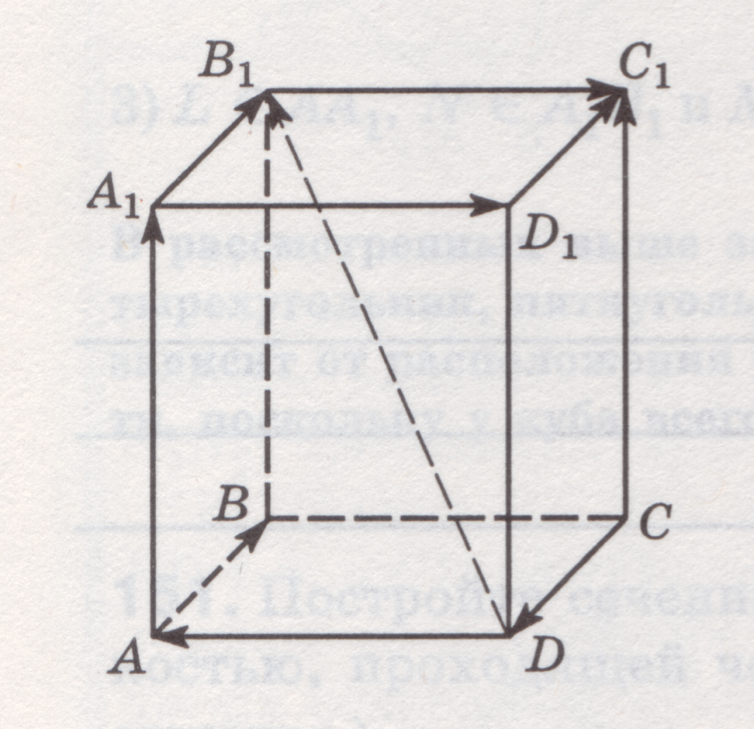

А где используются векторы в жизни. Одной из ваших однокурсниц было дано задание провести небольшое исследование и рассказать нам об использовании векторов в жизни. Давайте послушаем её.

**Решение задач**

А теперь мы с вами закрепим все наши знания при решении задач.

**Задание1**Перед вами координаты двух векторов.

 

Давайте сами придумаем задачи по этим данным и решим их.

1. Можно найти длину вектором
2. Можно найти скалярное произведении векторов.
3. Можно определить каким будет угол (тупой, острый или прямой) между данными векторами.

**Задание 2** При каких значения m векторы и перпендикулярны?

**Задание3** Вычислите координаты вектора , если и 

**Дополнительное задание**

Дано: А (-1; 2; 2), В(1; 0; 4), С(3; -2; 2).

Составьте задачу по этим данным и решите ее.

(К карточке № 1 можно подобрать следующие задания:

Найти:

а) длину отрезка АВ;

б) координаты вектора ;



в) координаты середины отрезка АВ;

**Подведение итогов урока**